GITLAB CI/CD
Comprendre l'intégration et la livraison continues
Guide pas à pas pour débutante
Comment lire ce guide ?
Qu'est-ce que c'est ? | la définition simple de la notion
À quoi ça sert ? | l'utilité concrète, le problème résolu
Comment ça marche ? | le fonctionnement expliqué simplement
Étapes à suivre | un pas-à-pas concret à reproduire

Sommaire
1. Introduction à GitLab CI/CD
2. Installer son environnement
3. Bonnes pratiques Git et GitLab
4. Les bases des pipelines
5. Mettre en place l'intégration continue (CI)
6. Mettre en place la livraison continue (CD)
7. Glossaire récapitulatif
8. Pour aller plus loin

1. Introduction à GitLab CI/CD
QU'EST-CE QUE C'EST ?
GitLab CI/CD est une fonctionnalité intégrée à un dépôt GitLab qui permet d'automatiser des tâches liées au code : lancer des tests, vérifier la qualité, ou encore déployer une application.

À QUOI ÇA SERT ?
Elle sert à alléger la charge de travail des développeurs en automatisant des opérations répétitives (tests, vérifications, mises en production), de façon automatique, planifiée ou manuelle, sur toutes les branches ou seulement certaines.

COMMENT ÇA MARCHE ?
Concrètement, on écrit un fichier de configuration à la racine du dépôt Git. GitLab lit ce fichier à chaque évènement (push, merge request…) et exécute les tâches décrites, sur des machines appelées « runners ».

Les deux grandes familles d'usage
- Continuous Integration (Intégration Continue) : compiler et tester automatiquement le code à chaque modification.
- Continuous Delivery / Deployment (Livraison Continue) : déployer automatiquement (ou semi-automatiquement) le code vers des environnements (staging, production…).

À RETENIR
La limite gratuite sur gitlab.com est de 400 minutes de calcul par compte, tous dépôts confondus. Au-delà, il faut soit payer, soit installer ses propres « runners ».

2. Installer son environnement

GitLab.com ou GitLab On-Premise ?
QU'EST-CE QUE C'EST ?
Deux façons d'utiliser GitLab CI/CD : passer par le site public gitlab.com, ou installer sa propre instance GitLab sur un serveur (« On-Premise »).

Terme / Propriété | Explication
gitlab.com | Simple utilisateur, aucune administration possible, mais accès facile à des runners partagés et compatibilité native avec Docker.
On-Premise | Nécessite un système Linux (Ubuntu, Debian…) — non supporté sous Windows. Permet d'administrer l'instance : créer des groupes, ajouter des runners pour tous les projets, etc.

Qu'est-ce qu'un « runner » ?
QU'EST-CE QUE C'EST ?
Un runner est un service, généralement lancé en tâche de fond sur une machine, qui récupère le code d'un dépôt et exécute le script défini dans le fichier .gitlab-ci.yml présent à la racine du projet.

À QUOI ÇA SERT ?
Sans runner disponible, aucun job ne peut s'exécuter : c'est littéralement la machine qui fait tourner votre pipeline.

COMMENT ÇA MARCHE ?
On peut créer un runner à trois niveaux : celui de toute l'instance GitLab, celui d'un groupe de projets, ou celui d'un seul projet. Le plus pratique pour débuter est le « runner de groupe », partagé par tous les projets du groupe.

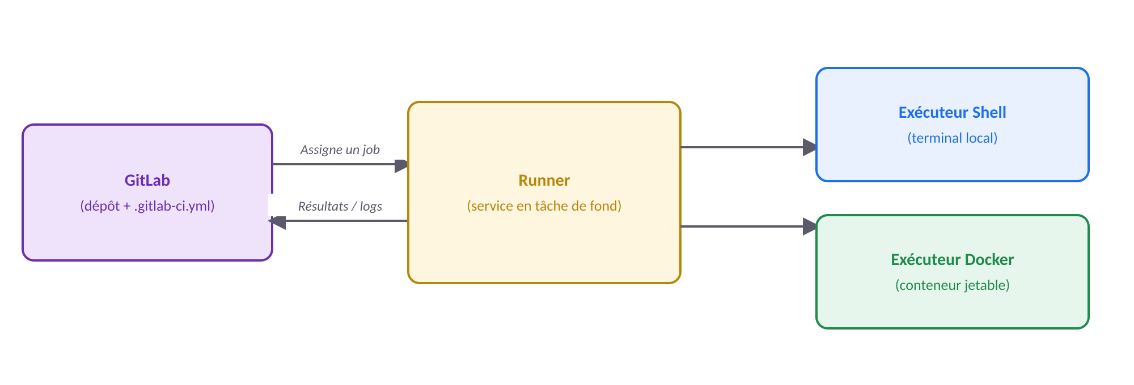
Schéma — comment un runner exécute un job

Pas à pas : ajouter un runner de groupe
1 | Créer un groupe GitLab  Sur GitLab, créez un nouveau groupe qui contiendra vos projets.
2 | Accéder aux runners du groupe  Dans les paramètres du groupe, allez dans Build > Runners.
3 | Ajouter un nouveau runner  Cliquez sur le bouton en haut à droite de l'interface pour créer un runner.
4 | Choisir les tags  Un tag permet de cibler précisément un runner particulier (utile si vous avez plusieurs runners aux usages différents).  Cochez « Run untagged jobs » si vous voulez que ce runner récupère aussi les jobs sans tag (pratique pour un runner « par défaut »).
5 | Configurer le runner  Maximum job timeout : durée maximale d'un job (obligatoire, supérieure à 600 ms).  Protected : réserve le runner aux branches protégées (ex. production).  Paused : empêche le runner de démarrer immédiatement.
6 | Enregistrer le runner localement  Une fois configuré côté GitLab, exécutez la commande fournie sur la machine qui hébergera le runner (voir commande ci-dessous).

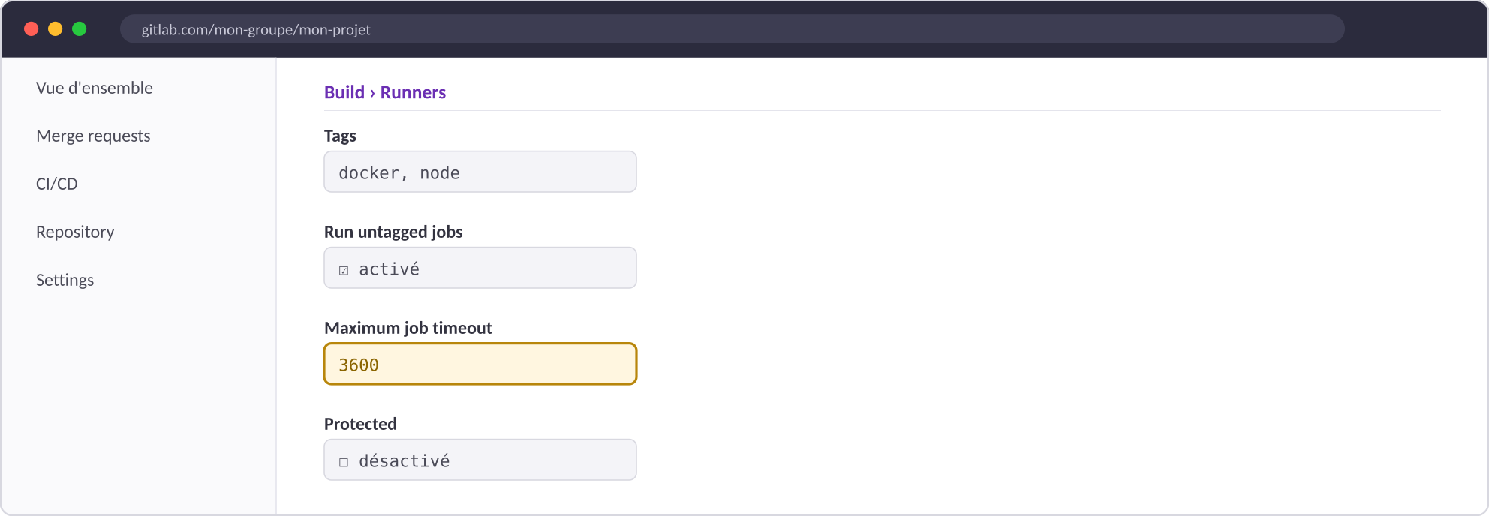
Illustration — configuration d'un runner (Build > Runners)
Commande d'enregistrement du runner :
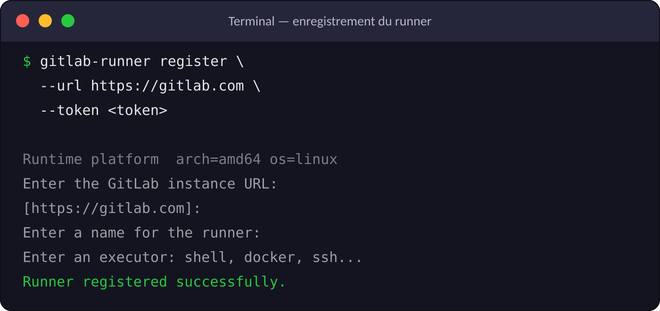
Illustration — commande d'enregistrement du runner
Explication de la commande
gitlab-runner register : lance l'assistant d'enregistrement d'un nouveau runner.
--url : l'adresse de votre instance GitLab (gitlab.com ou votre serveur On-Premise).
--token : le jeton unique généré par GitLab lors de la création du runner, qui permet de relier ce runner à votre GitLab.

Choisir un exécuteur
QU'EST-CE QUE C'EST ?
L'exécuteur (« executor ») est la technologie que le runner utilise concrètement pour exécuter chaque job.

Terme / Propriété | Explication
Shell | Exécute les jobs directement dans le terminal de la machine hôte. Évite d'installer certaines dépendances déjà présentes localement, mais laisse des fichiers résiduels après chaque job (pas de nettoyage automatique).
Docker | Crée un conteneur neuf à chaque job, puis le supprime une fois terminé : environnement propre et reproductible à chaque exécution, nettoyage automatique inclus.

3. Bonnes pratiques Git et GitLab

Sécuriser les branches
À QUOI ÇA SERT ?
Il s'agit de protéger certaines branches (typiquement main ou master) pour empêcher que du code non validé y soit poussé directement.
1 |  | Ouvrir les paramètres du projet  Rendez-vous dans Settings > Repository > Protected branches.
2 |  | Sélectionner la branche à protéger  Choisissez main ou master.
3 |  | Restreindre les droits  Passez l'option « Allow to push and merge » sur « No one » : personne ne peut plus pousser ou fusionner directement sans passer par une Merge Request.
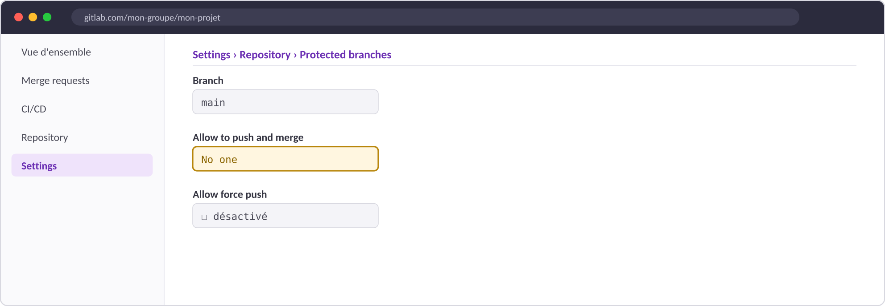
Illustration — écran des branches protégées (Settings > Repository)

Configurer les règles de Merge Request
QU'EST-CE QUE C'EST ?
Ces règles définissent comment les demandes de fusion (Merge Requests) se comportent, dans Settings > Merge Requests.
- Fast-forward merge : conserve un historique de commits plus clair et linéaire.
- Squash commit when merging (Encourage) : regroupe plusieurs commits en un seul lors de la fusion.
- Pipelines must succeed : empêche la fusion tant que le pipeline échoue.
- All threads must be resolved : impose de traiter tous les commentaires avant de fusionner.
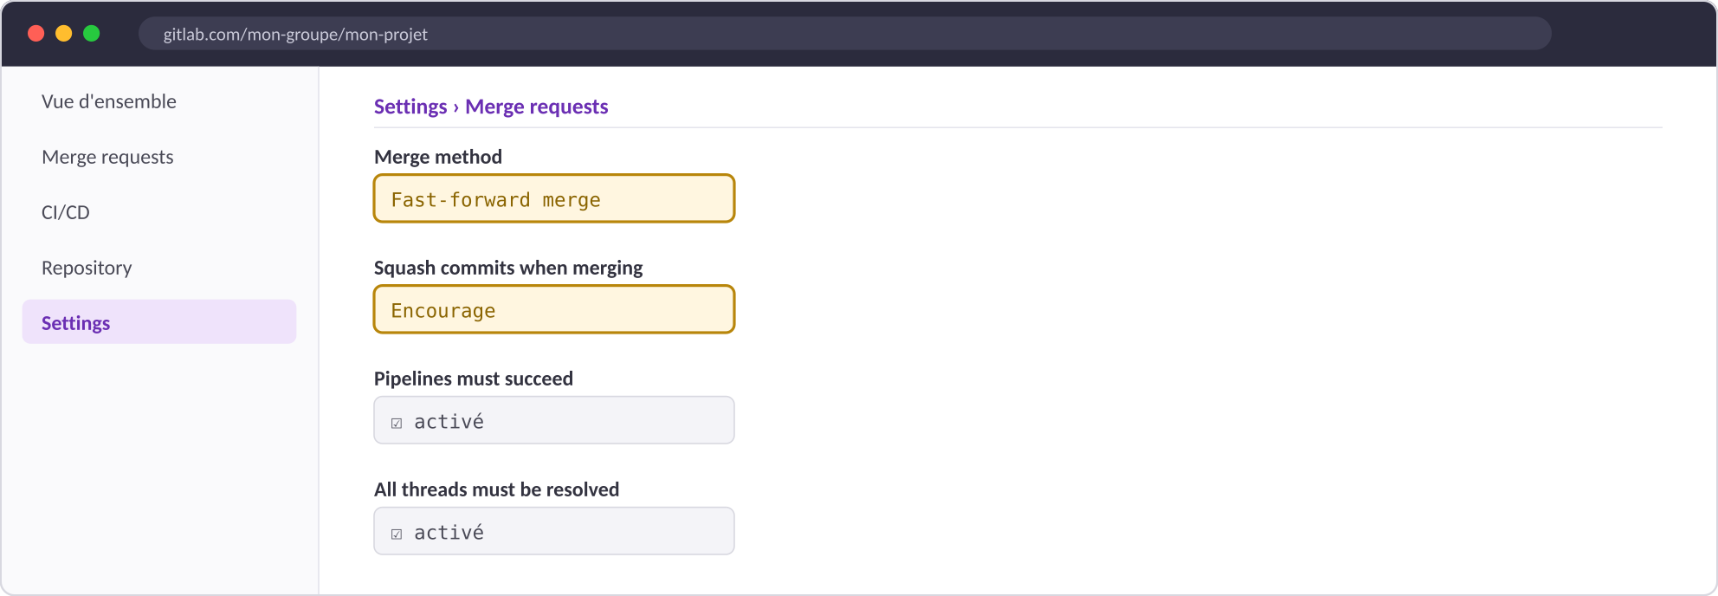
Illustration — réglages des Merge Requests (Settings > Merge Requests)

Le Git Workflow
QU'EST-CE QUE C'EST ?
Le Git Workflow désigne l'ensemble des pratiques adoptées par une équipe pour organiser le travail collaboratif autour d'un dépôt Git.
À QUOI ÇA SERT ?
Il structure le développement, facilite la collaboration entre plusieurs personnes, et sécurise les livraisons.

Terme / Propriété | Explication
Feature Branch Workflow | Chaque fonctionnalité ou correction est développée dans une branche dédiée, issue de main/master, puis fusionnée via une Merge Request.
Git Flow | Organisation stricte avec des branches dédiées : develop (développement), main (production), feature/* (fonctionnalités), hotfix/* (correctifs urgents), release/* (préparation de version).
Forking Workflow | Chaque contributeur travaille sur sa propre copie (fork) du dépôt, puis propose ses modifications via des Merge Requests.

Bonnes pratiques à retenir
Toujours créer une branche par tâche ou fonctionnalité.
Utiliser des noms de branches explicites (ex. feature/login-form, bugfix/header-alignment).
Fusionner via des Merge Requests pour permettre la revue de code et l'exécution automatique des pipelines.
Garder la branche principale protégée et à jour.

4. Les bases des pipelines

Qu'est-ce qu'un pipeline ?
QU'EST-CE QUE C'EST ?
Un pipeline est un ensemble de tâches automatisées qui s'exécutent à la suite d'un changement dans le dépôt (push, merge request…). Il est composé de stages (étapes), eux-mêmes composés de jobs (tâches unitaires).
À QUOI ÇA SERT ?
Il permet d'automatiser la compilation, les tests, l'analyse de code ou le déploiement, tout en garantissant la qualité du code avant sa mise en production.
COMMENT ÇA MARCHE ?
Le pipeline est défini dans un fichier de configuration, exécuté selon des règles précises, en suivant l'ordre des stages.

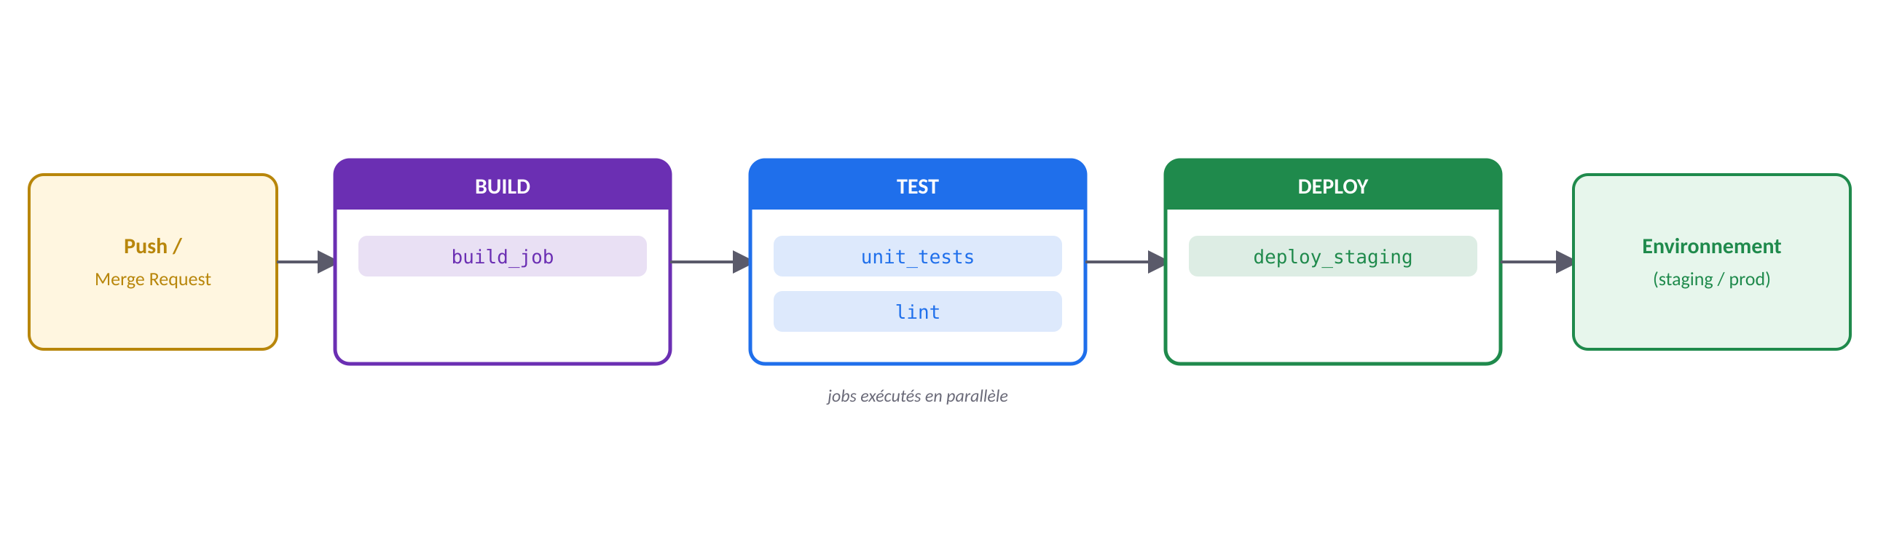
Schéma — cycle de vie d'un pipeline, du push à l'environnement

Le fichier .gitlab-ci.yml
QU'EST-CE QUE C'EST ?
C'est le fichier central qui décrit tout le pipeline : jobs, stages, variables, conditions d'exécution, images Docker à utiliser… Il doit obligatoirement être placé à la racine du dépôt.
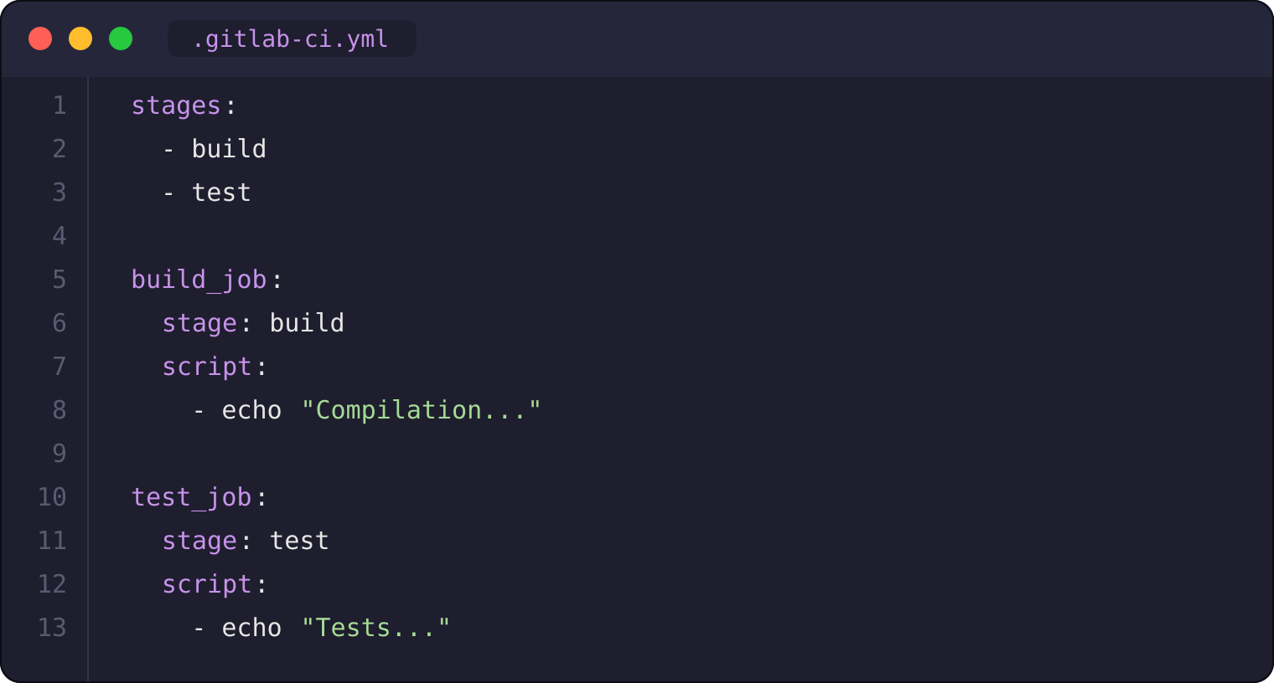
Illustration — fichier .gitlab-ci.yml

Les trois briques essentielles
Terme / Propriété | Explication
Job | Une tâche unitaire du pipeline (ex : lancer un test). Contient un ou plusieurs scripts, associé à un stage. Les jobs d'un même stage s'exécutent en parallèle.
Stage | Une étape qui regroupe un ou plusieurs jobs. Les stages s'exécutent les uns après les autres, dans l'ordre défini (ex : build → test → deploy).
Artifact | Un ou plusieurs fichiers générés par un job (binaires, rapports de tests…) et transmis aux jobs suivants, ou conservés et téléchargeables depuis GitLab.

Exemple : un job avec artifact
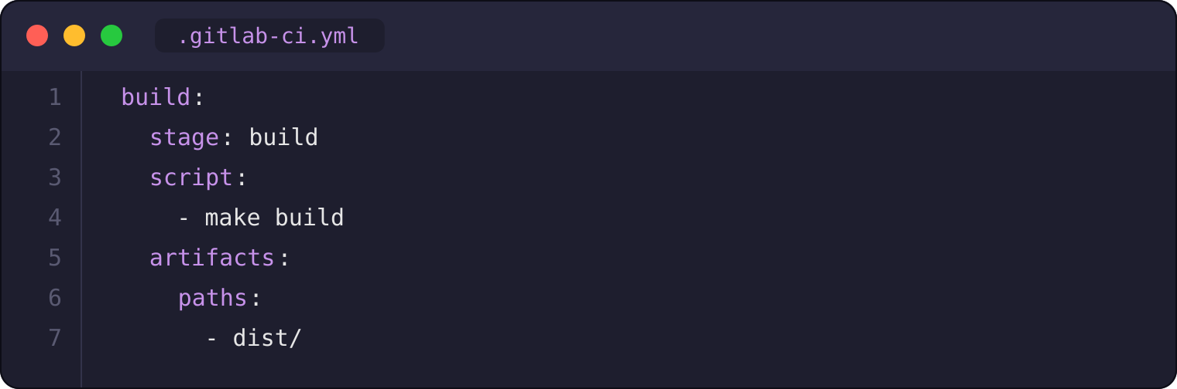
Illustration — les artifacts
Ici, le dossier dist/ produit par le job build sera conservé et transmis aux jobs suivants du pipeline.

5. Mettre en place l'intégration continue (CI)

Choisir une image Docker pour un job
QU'EST-CE QUE C'EST ?
La propriété image permet de choisir un environnement préconfiguré (par exemple une version de Node.js ou de Python) dans lequel le job va s'exécuter.
À QUOI ÇA SERT ?
Cela évite d'installer manuellement les dépendances à chaque exécution : l'image contient déjà l'essentiel de ce qu'il faut.
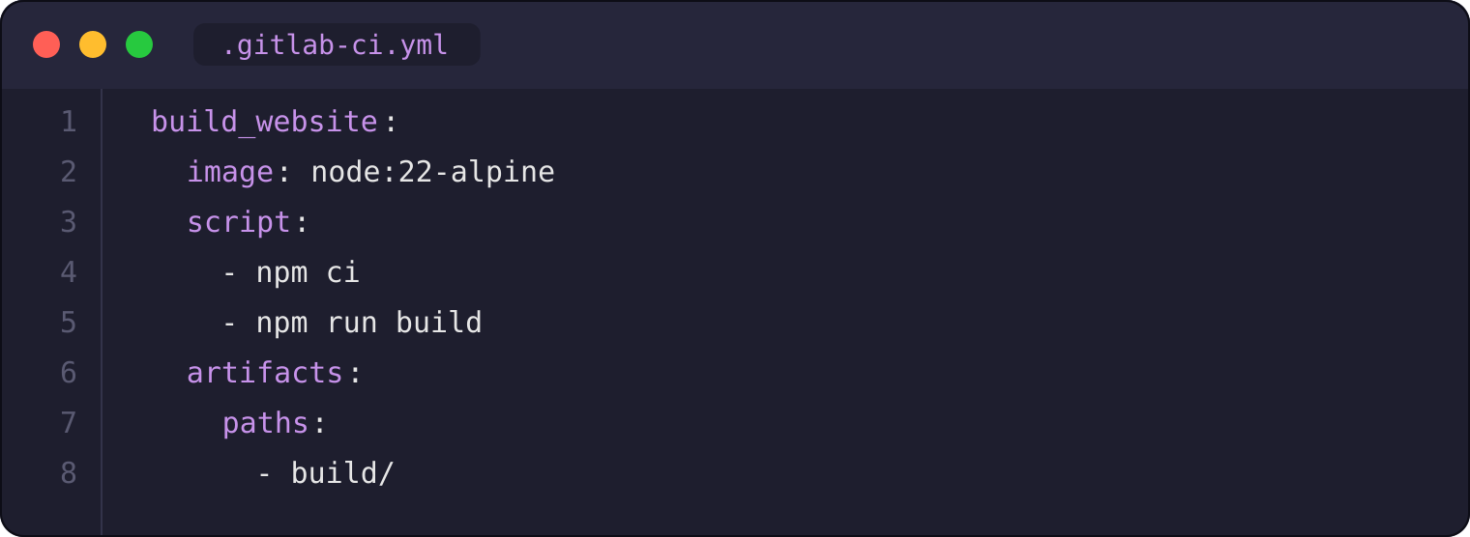
Illustration — choisir l'image Docker

Gérer les dépendances entre stages
COMMENT ÇA MARCHE ?
Par défaut, un job récupère automatiquement les artifacts de tous les jobs des stages précédents. La propriété dependencies permet de choisir précisément lesquels récupérer, pour alléger l'exécution.

Ne récupérer aucune dépendance :
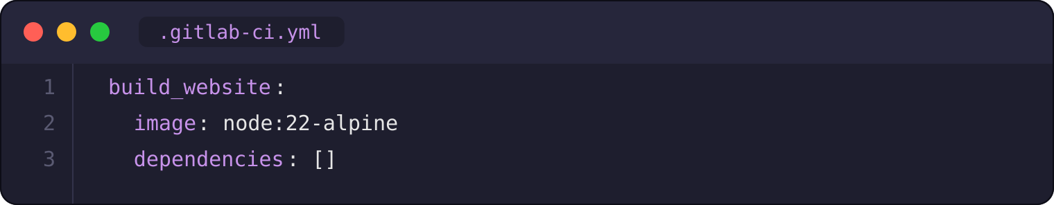
Illustration — dépendance entre stages
Ne récupérer que les artifacts d'un job précis :
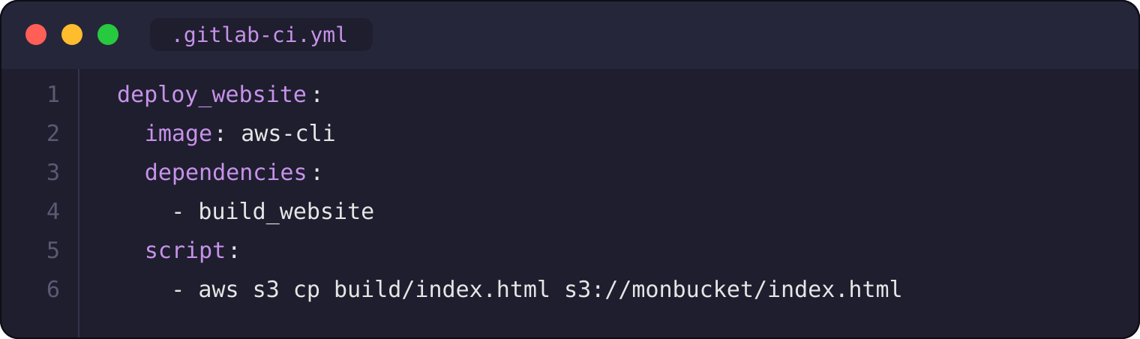
Illustration — dépendance entre stages

Réaliser des tests automatisés
À QUOI ÇA SERT ?
Il est recommandé de lancer les tests unitaires dès le début du pipeline, pour détecter rapidement les erreurs.
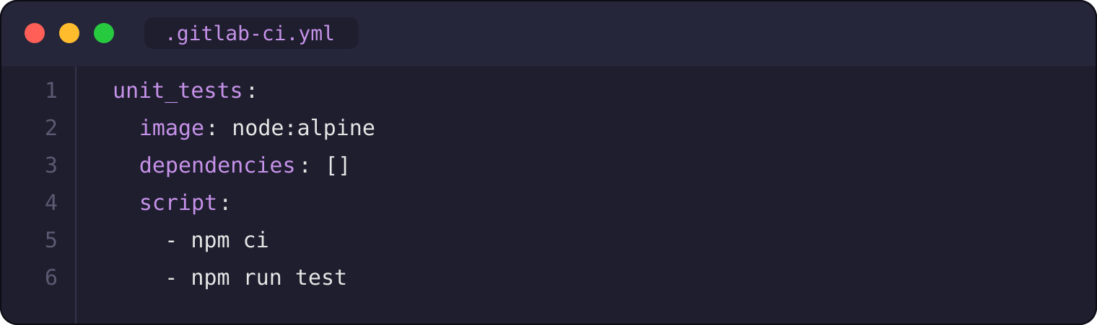
Illustration — réaliser les tests

Publier des rapports de tests et de qualité
Terme / Propriété | Explication
artifacts:paths | Conserve un dossier de fichiers (ex. rapports de couverture) comme artifact classique, téléchargeable depuis GitLab.
artifacts:reports:junit | Rend le rapport de tests au format JUnit (XML) visible directement dans l'onglet « Tests » de GitLab.
artifacts:reports:codequality | Affiche un rapport de qualité de code directement dans l'interface GitLab (utile avec un linter).

Exemple avec un rapport JUnit :
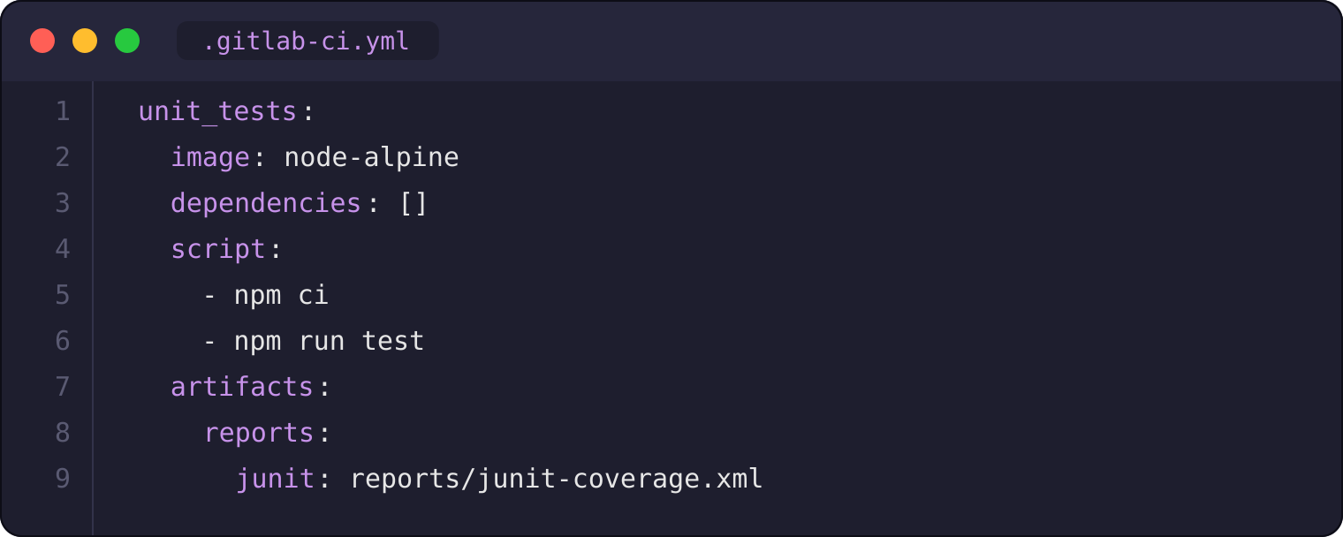
Illustration — rapport JUnit

Exemple avec un rapport de qualité de code :
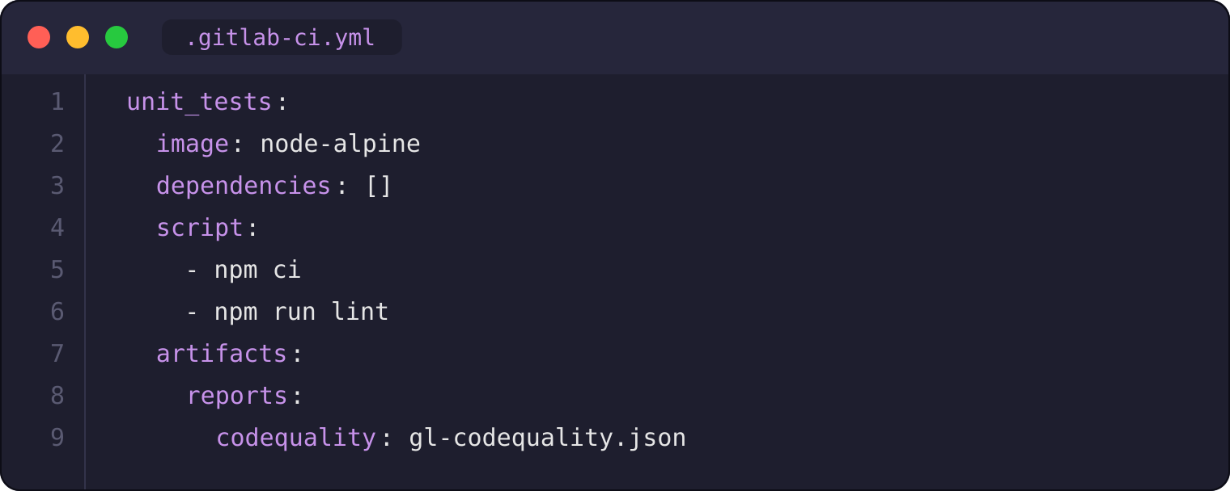
Illustration — Code Quality

before_script et after_script
Terme / Propriété | Explication
before_script | Liste d'instructions exécutées avant le script principal du job (ex : installer une dépendance système).
after_script | Liste d'instructions exécutées après le script principal, que le job réussisse ou échoue (ex : nettoyage, notification).
Exemple de before_script :
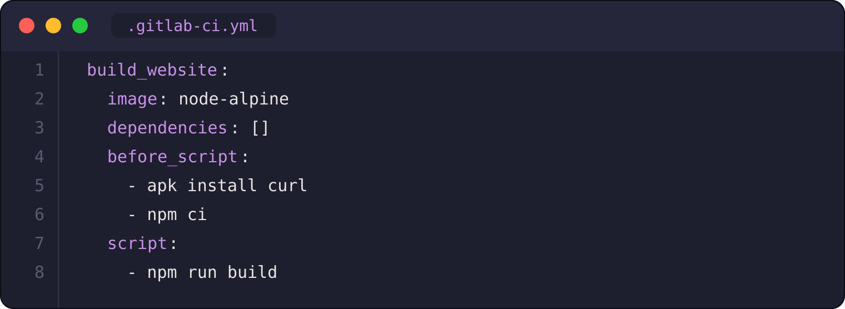
Illustration — beforeScript
Exemple de after_script :
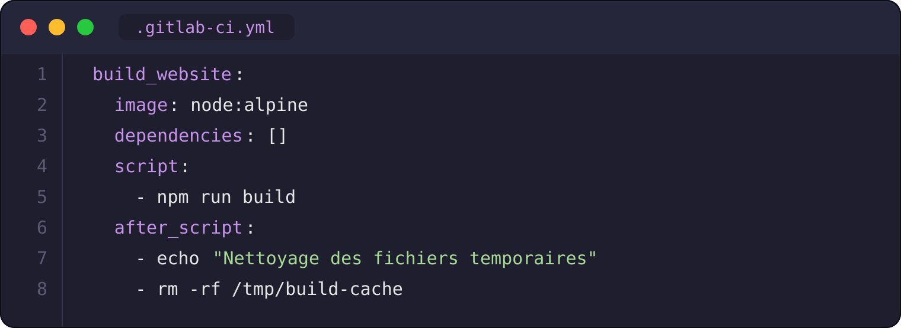
Illustration — afterScript

Les variables GitLab
QU'EST-CE QUE C'EST ?
GitLab met automatiquement à disposition de nombreuses variables d'environnement pendant l'exécution d'un pipeline (informations sur le projet, le commit, l'utilisateur…).
Terme / Propriété |  | Explication
CI_COMMIT_REF_NAME |  | Nom de la branche ou du tag qui a déclenché le pipeline.
CI_COMMIT_SHA |  | Hash (identifiant) du commit courant.
CI_PIPELINE_ID |  | Identifiant unique du pipeline.
CI_PROJECT_PATH |  | Chemin du projet (namespace/projet).
CI_JOB_STAGE |  | Nom du stage en cours d'exécution.
CI_RUNNER_DESCRIPTION |  | Description du runner utilisé.
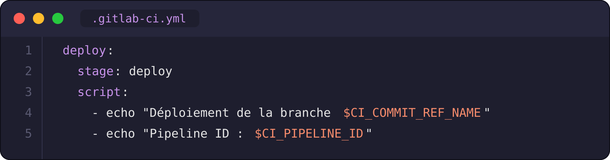
Illustration — variables fournies par GitLab

Pas à pas : créer une variable personnalisée
1 | Accéder aux paramètres CI/CD  Dans le projet, allez dans Settings > CI / CD > Variables.
2 | Créer une nouvelle variable  Choisissez le type : variable simple ou fichier (si vous devez référencer un ensemble de données dans un fichier texte).
3 | Définir la visibilité  Cochez l'option pour masquer la valeur si c'est un secret (ex. mot de passe, clé API).
4 | Restreindre si besoin  Choisissez si la variable est disponible uniquement sur les branches protégées, et si elle peut faire référence à d'autres variables via $.
5 | Saisir la clé et la valeur  Attention : pour un secret, la valeur ne doit contenir aucun caractère d'espacement.
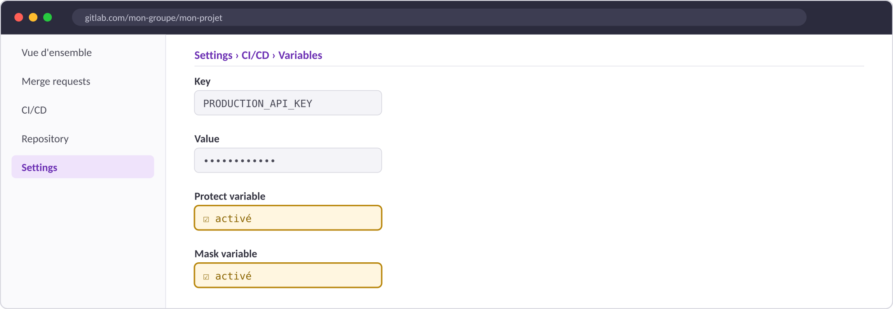
Illustration — création d'une variable protégée (Settings > CI/CD > Variables

Contrôler quand un job s'exécute
QU'EST-CE QUE C'EST ?
only et except sont les anciennes propriétés pour restreindre l'exécution d'un job à certaines branches. Elles sont aujourd'hui dépréciées au profit de rules, plus flexible.
Ancienne méthode (only / except) :
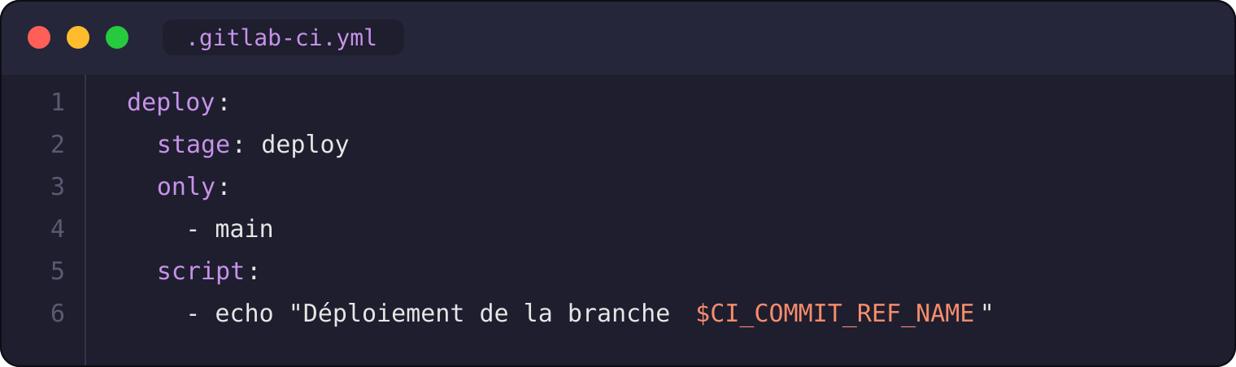
Illustration — pipeline de branche (only)
Nouvelle méthode recommandée (rules) :
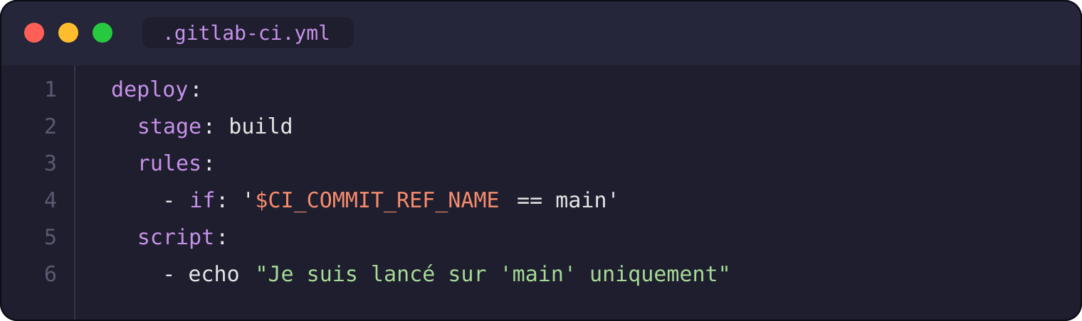
Illustration — pipeline de branche (rules)

Créer un workflow de pipeline
QU'EST-CE QUE C'EST ?
Un workflow définit précisément quand un pipeline entier doit se déclencher (par défaut, chaque push ou merge request en déclenche un).
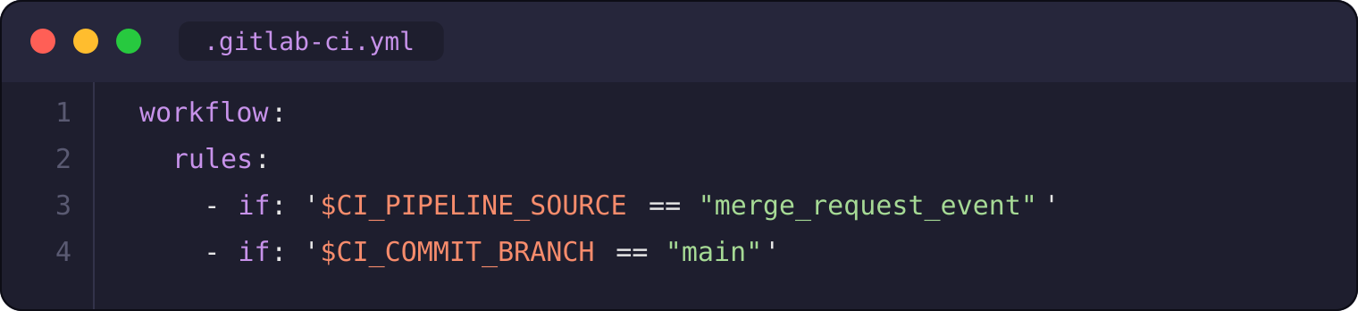
Illustration — créer un workflow
À QUOI ÇA SERT ?
Réduire le nombre de pipelines inutiles.
Adapter l'exécution selon le type d'évènement (push, merge request, tag…).
Optimiser les ressources et le temps d'exécution.

Pas à pas : planifier un pipeline (Scheduled Pipeline)
À QUOI ÇA SERT ?
Permet d'exécuter automatiquement un pipeline à date et fréquence fixes, indépendamment des commits (sauvegardes, tests de nuit, mises à jour régulières…).
1 |  | Ouvrir les plannings  Dans le projet, allez dans CI/CD > Schedules.
2 |  | Créer un planning  Cliquez sur « New schedule ».
3 |  | Définir la fréquence  Utilisez une expression cron, par exemple 0 0 * * * pour un déclenchement chaque jour à minuit.  Choisissez également la branche cible et d'éventuelles variables spécifiques.
4 |  | Cibler les jobs planifiés  Ajoutez une règle if: '$CI_PIPELINE_SOURCE == "schedule"' pour qu'un job ne s'exécute que lors d'un pipeline planifié.
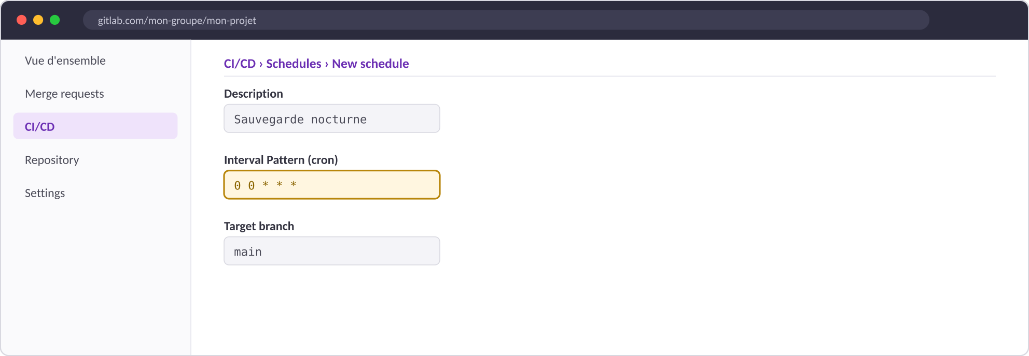
Illustration — création d'un planning (CI/CD > Schedules)
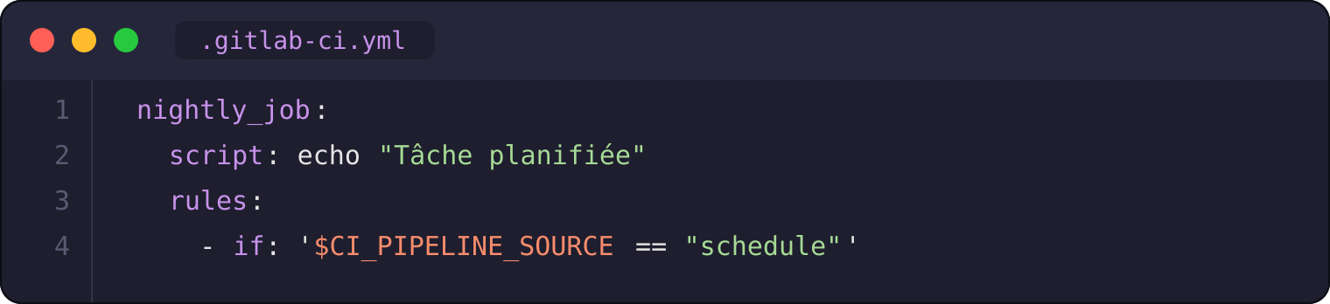
Illustration — pipeline planifié

6. Mettre en place la livraison continue (CD)

Les environnements de déploiement
QU'EST-CE QUE C'EST ?
Un environnement représente une cible de déploiement (development, staging, production…).
À QUOI ÇA SERT ?
Il permet de suivre l'historique des déploiements, d'effectuer des rollbacks, et de visualiser l'état de chaque version déployée.

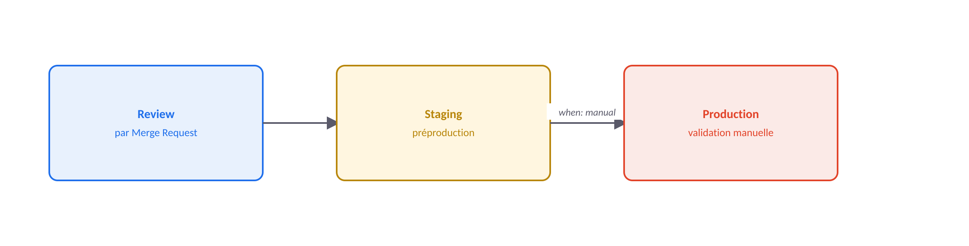
Schéma — progression typique entre environnements (review → staging → production)
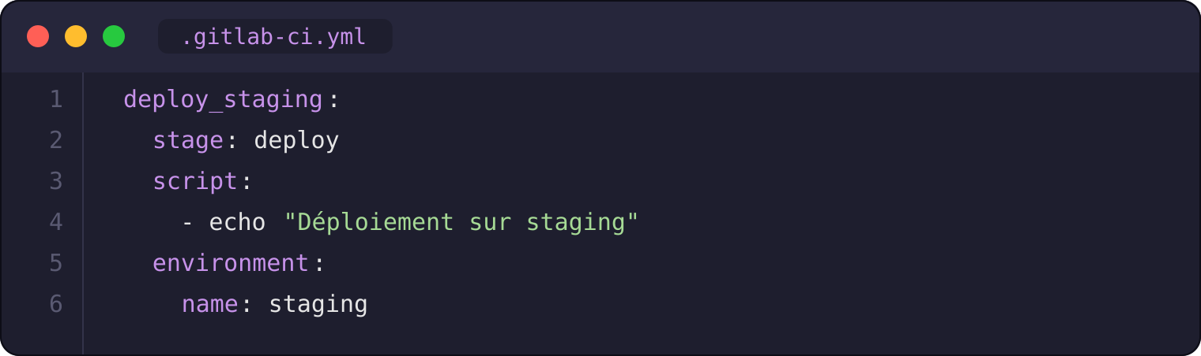
Illustration — environnements de déploiement

Manipuler les données sensibles
Consigne de sécurité
Ne stockez jamais de secrets (clés API, mots de passe, tokens) directement dans le code ou dans le fichier .gitlab-ci.yml.
Ajoutez-les dans Settings > CI/CD > Variables, en cochant l'option Protected si nécessaire.
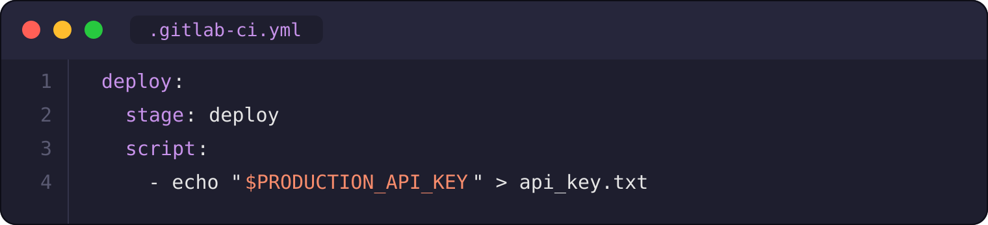
Illustration — données sensibles

Pas à pas : sécuriser un déploiement en production
1 | Protéger la branche de production  main ou master doit être une branche protégée (voir section 3).
2 | Limiter les permissions de déploiement  Seules les personnes autorisées doivent pouvoir déclencher ce job.
3 | Ajouter une validation manuelle  Utilisez la propriété when: manual pour exiger une action humaine avant le déploiement.
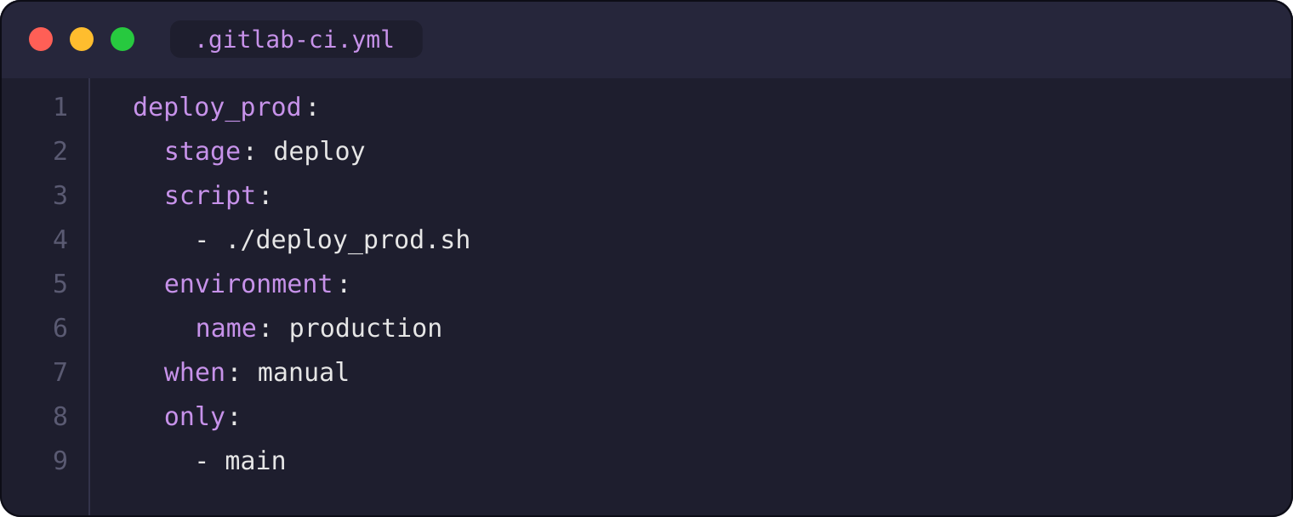
Illustration — environnement de production

Les tests après déploiement
Terme / Propriété | Explication
Smoke test | Test rapide exécuté juste après déploiement pour vérifier que l'application répond correctement (détecte vite les problèmes majeurs).
Test E2E (end-to-end) | Valide le fonctionnement global de l'application dans un environnement complet, souvent sur staging.
Exemple de smoke test :
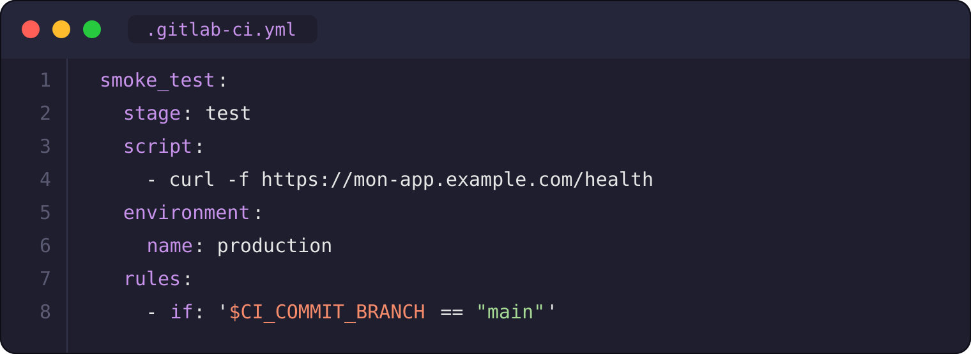
Illustration — smoke test
Exemple de test E2E :
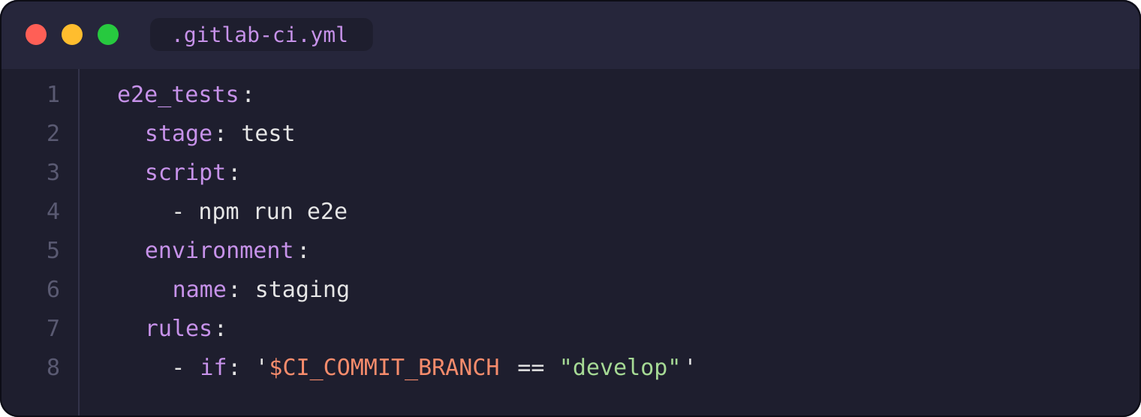
Illustration — tests E2E

Les environnements de review
QU'EST-CE QUE C'EST ?
Un environnement de review est créé dynamiquement pour chaque merge request, afin de visualiser les changements avant la fusion — pratique pour la validation par les équipes métier ou QA.
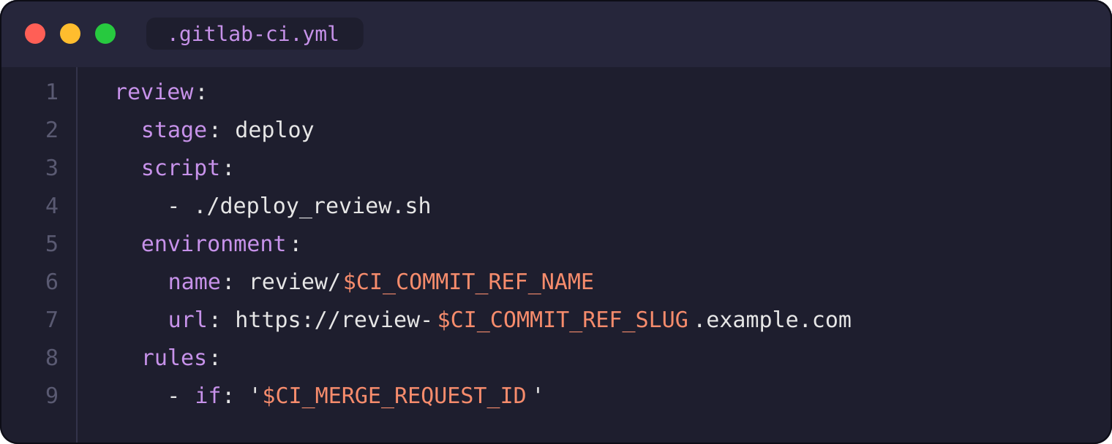
Illustration — environnement de review

Construire et publier une image Docker
COMMENT ÇA MARCHE ?
Pour des applications conteneurisées, on peut construire une image Docker directement dans le pipeline, puis la publier dans le registre de conteneurs intégré à GitLab.
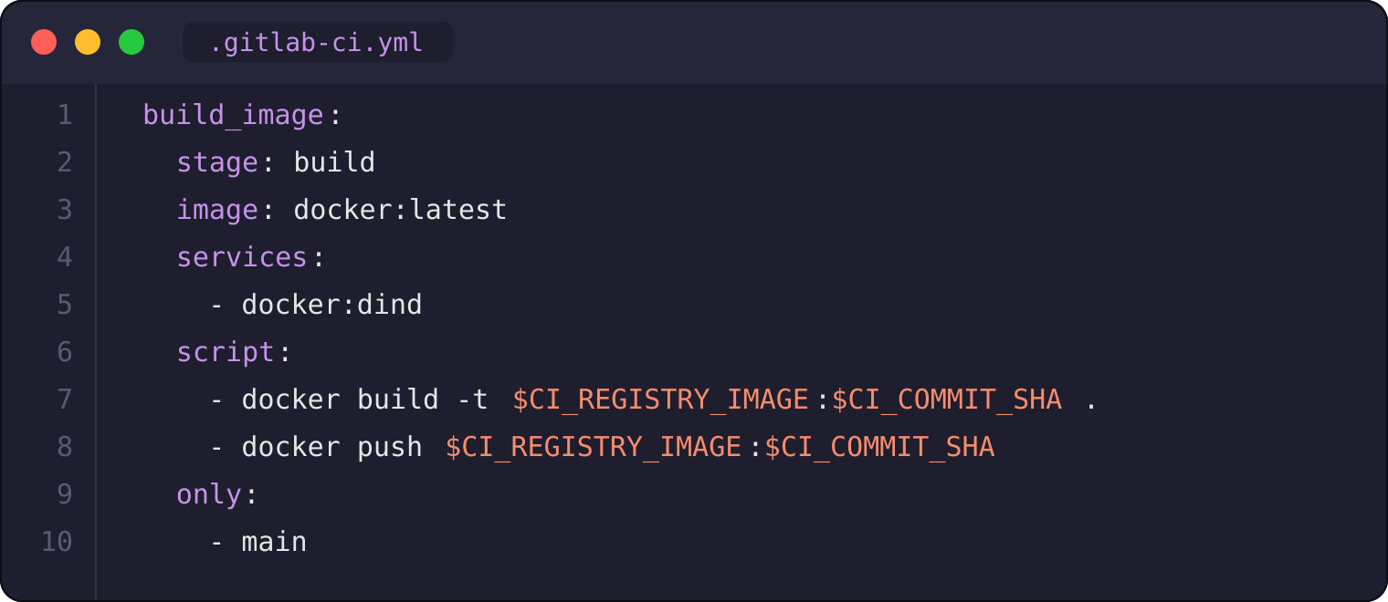
Illustration — construire des images Docker
Utiliser une image depuis le registre GitLab :
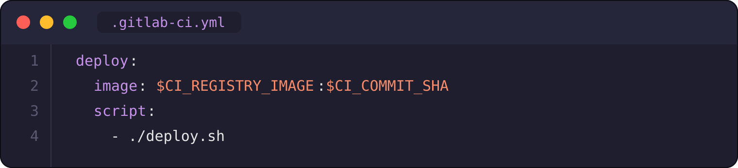
Illustration — registre de conteneur GitLab

Utiliser des services (ex. base de données)
À QUOI ÇA SERT ?
Les services permettent de lancer des conteneurs auxiliaires (base de données, cache…) accessibles pendant l'exécution d'un job — utile pour des tests nécessitant un environnement complet.
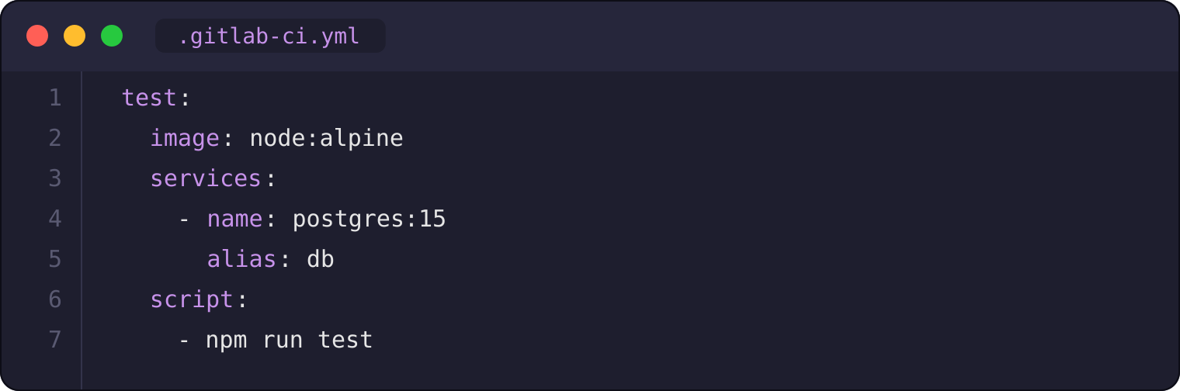
Illustration — utilisation de services

Pas à pas : déployer via SSH
1 | Ajouter la clé privée en variable protégée  Settings > CI/CD > Variables, en cochant Protected.
2 | Préparer le dossier SSH dans le job  Créer le dossier ~/.ssh et y placer la clé.
3 | Sécuriser les droits de la clé  chmod 600 sur le fichier de clé, obligatoire pour que SSH l'accepte.
4 | Se connecter et déployer  Utiliser ssh pour exécuter les commandes de mise à jour sur le serveur distant.
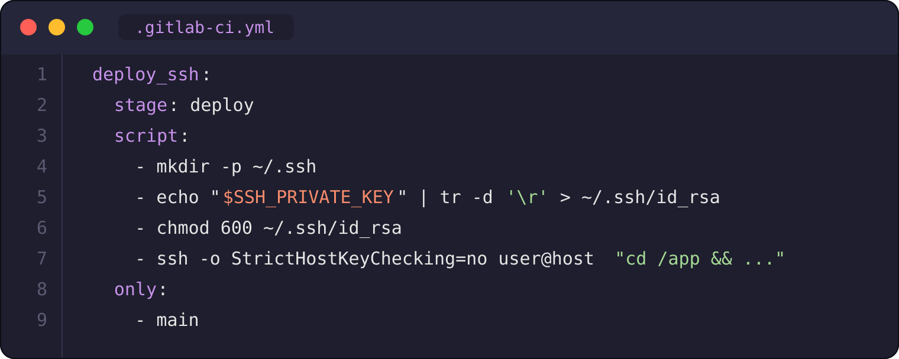
Illustration — publier via SSH
À retenir
Toujours sécuriser ses clés et limiter leur accès aux seuls jobs qui en ont réellement besoin (idéalement uniquement en production).

7. Glossaire récapitulatif
Terme / Propriété | Explication
.gitlab-ci.yml | Fichier de configuration du pipeline, à la racine du dépôt.
stages | Liste ordonnée des grandes étapes du pipeline (build, test, deploy…).
job | Tâche unitaire, rattachée à un stage, avec un ou plusieurs scripts.
script | Liste des commandes exécutées par un job.
before_script / after_script | Commandes exécutées avant / après le script principal du job.
artifacts | Fichiers produits par un job, conservés et/ou transmis aux jobs suivants.
dependencies | Liste des jobs dont on veut récupérer les artifacts.
image | Image Docker utilisée comme environnement d'exécution du job.
services | Conteneurs auxiliaires disponibles pendant le job (bases de données, etc.).
rules / only / except | Conditions déterminant si un job doit s'exécuter (rules est la méthode actuelle recommandée).
workflow | Règles définissant si le pipeline entier doit se déclencher.
environment | Cible de déploiement (staging, production, review…).
when: manual | Rend le déclenchement du job manuel plutôt qu'automatique.
variables (CI_...) | Variables fournies automatiquement par GitLab pendant l'exécution.
runner | Machine/service qui exécute réellement les jobs du pipeline.
executor (shell/docker) | Technologie utilisée par le runner pour exécuter les jobs.

8. Pour aller plus loin
Ce guide couvre les fondamentaux nécessaires pour comprendre et commencer à écrire des pipelines GitLab CI/CD. Pour progresser, le plus efficace reste de pratiquer : créez un petit projet test, ajoutez un fichier .gitlab-ci.yml avec un stage build simple, puis enrichissez-le progressivement (tests, variables, environnements) en vous appuyant sur les exemples de ce document.
À RETENIR
La documentation officielle GitLab (docs.gitlab.com) reste la référence la plus complète et à jour pour approfondir chaque notion abordée ici.

